Sistema de Gestión - Club Deportivo Ayala
Este proyecto es una aplicación de escritorio desarrollada en Java Swing diseñada para la administración integral de un club deportivo, permitiendo la gestión de equipos, el registro de personal con herencia de datos y un sistema de fichajes dinámico.

1. Descripción General del Proyecto
- Dominio: Gestión de un Club Deportivo.
- Objetivo: Proporcionar una herramienta centralizada para administrar la plantilla de jugadores y equipos, garantizando la integridad de los datos y la seguridad mediante roles de usuario.
- Funcionalidades Principales:
  - Registro dinámico: Formulario de registro que adapta sus campos según el rol (Jugador o Entrenador).
  - Control de Acceso (RBAC): Sistema de login que diferencia permisos. Los jugadores operan en Modo Lectura, mientras que los entrenadores tienen control total sobre la gestión.
  - Gestión CRUD: Módulo completo para crear, listar y eliminar equipos.
  - Sistema de Fichajes: Implementación de una relación N:M para vincular jugadores con equipos, incluyendo la capacidad de eliminar fichajes existentes.
  - Interfaz Adaptativa: El Dashboard deshabilita botones y funciones de edición en tiempo de ejecución según el rol del usuario logueado.

2. Arquitectura y Estructura
La aplicación sigue el patrón MVC (Modelo-Vista-Controlador) y emplea el patrón DAO (Data Access Object) para una separación clara entre la interfaz y la base de datos.

Estructura de Paquetes
Db: Contiene la lógica de conexión estática a MySQL mediante la clase ConexionDB.
Model: Define las entidades del dominio (Usuario, Jugador, Equipo, Entrenador)
Dao: Contiene las interfaces y las implementaciones de persistencia (UsuarioDAOImpl, EquipoDAOImpl, FichajeDAOImpl)
Dto: Objetos de transferencia de datos (FichajeDTO) para manejar consultas complejas con JOIN que combinan múltiples tablas.
View: Formularios y ventanas desarrolladas con Java Swing (LoginFrame, RegistroFrame, MainDashboard)

3. Modelo de Base de Datos
Se utiliza el enfoque Joined Table Inheritance para modelar la herencia de usuarios en la base de datos.
- Herencia de Usuarios: La tabla usuarios almacena los datos comunes, mientras que jugadores y entrenadores almacenan atributos específicos vinculados mediante una clave foránea (usuario_id).
- Relación N:M: Gestionada mediante la tabla fichajes, que conecta las claves primarias de jugadores y equipos.
Script SQL Principal Base Datos
CREATE TABLE usuarios (id INT AUTO_INCREMENT PRIMARY KEY,
username VARCHAR(50) UNIQUE NOT NULL,
password VARCHAR(100) NOT NULL,
email VARCHAR(100), nombre VARCHAR(50),
apellidos VARCHAR(50),
rol ENUM('JUGADOR', 'ENTRENADOR')
);
CREATE TABLE jugadores (
usuario_id INT PRIMARY KEY,
posicion VARCHAR(50),
dorsal INT,
FOREIGN KEY (usuario_id) REFERENCES usuarios(id) ON DELETE CASCADE
);
CREATE TABLE entrenadores (
usuario_id INT PRIMARY KEY,
especialidad VARCHAR(50),
experiencia_anios INT,
FOREIGN KEY (usuario_id) REFERENCES usuarios(id) ON DELETE CASCADE
);
CREATE TABLE equipos (
id INT AUTO_INCREMENT PRIMARY KEY,
nombre VARCHAR(100) NOT NULL,
categoria VARCHAR(50)
);
CREATE TABLE fichajes (
jugador_id INT,
equipo_id INT,
PRIMARY KEY (jugador_id, equipo_id),
FOREIGN KEY (jugador_id) REFERENCES jugadores(usuario_id) ON DELETE CASCADE,
FOREIGN KEY (equipo_id) REFERENCES equipos(id) ON DELETE CASCADE);

4. Instrucciones de Instalación
- Requisitos Previos: JDK 17 o superior y MySQL Server 8.0 o superior.
- Base de Datos: Importar el script SQL anterior en el gestor de bases de datos preferido.
- Configuración: Editar la clase: src/db/ConexionDB.java y modificar las credenciales del servidor local:
private static final String URL = "jdbc:mysql://localhost:3306/club_deportivo ";
private static final String USER = "root ";
private static final String PASS = "1234 ";

5. Enlace al Repositorio GitHub
Repositorio del proyecto:
Enlace repositorio GitHub

6. Informe de WakaTime
Adjunto captura de pantalla del tiempo de desarrollo del proyecto.
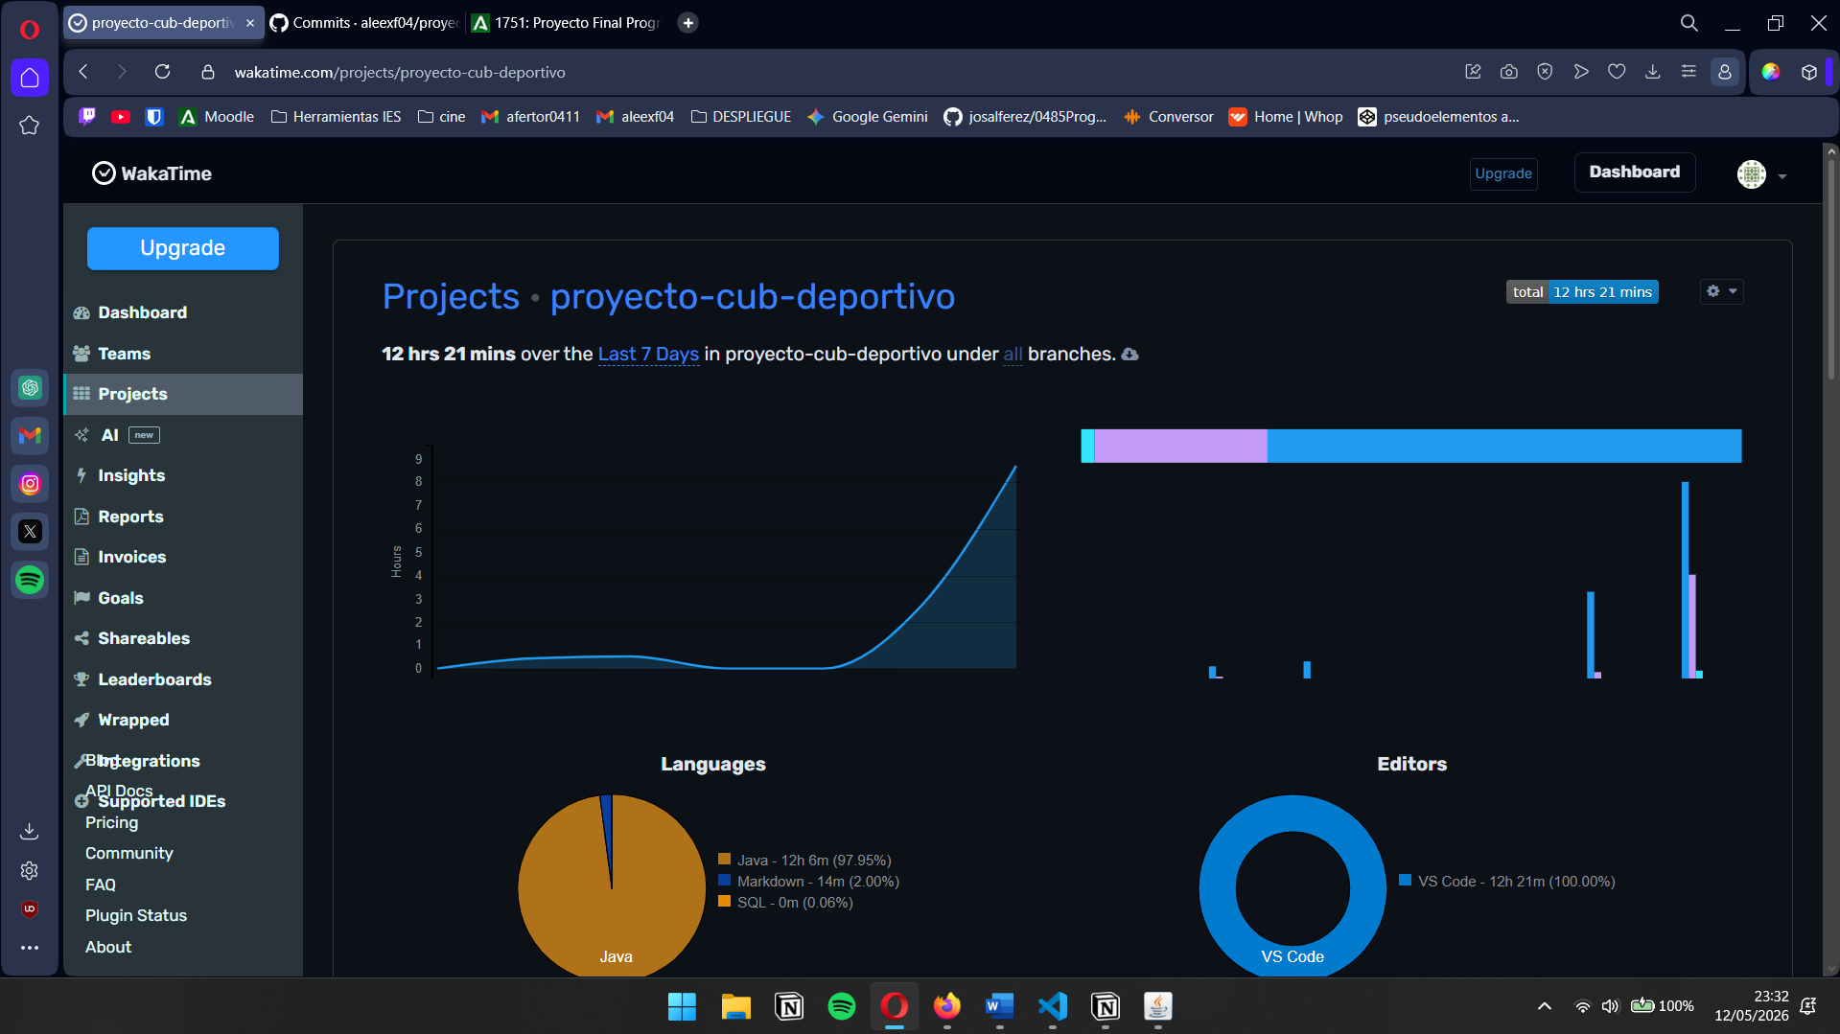

7. Extensiones Implementadas
- Seguridad por Roles: Bloqueo dinámico de componentes JButton y JTextField mediante el método aplicarRestricciones() en el Dashboard.
- Transacciones Atómicas: Uso de setAutoCommit(false); commit(); rollback() en el registro para evitar datos inconsistentes entre tablas relacionadas mediante herencia.

